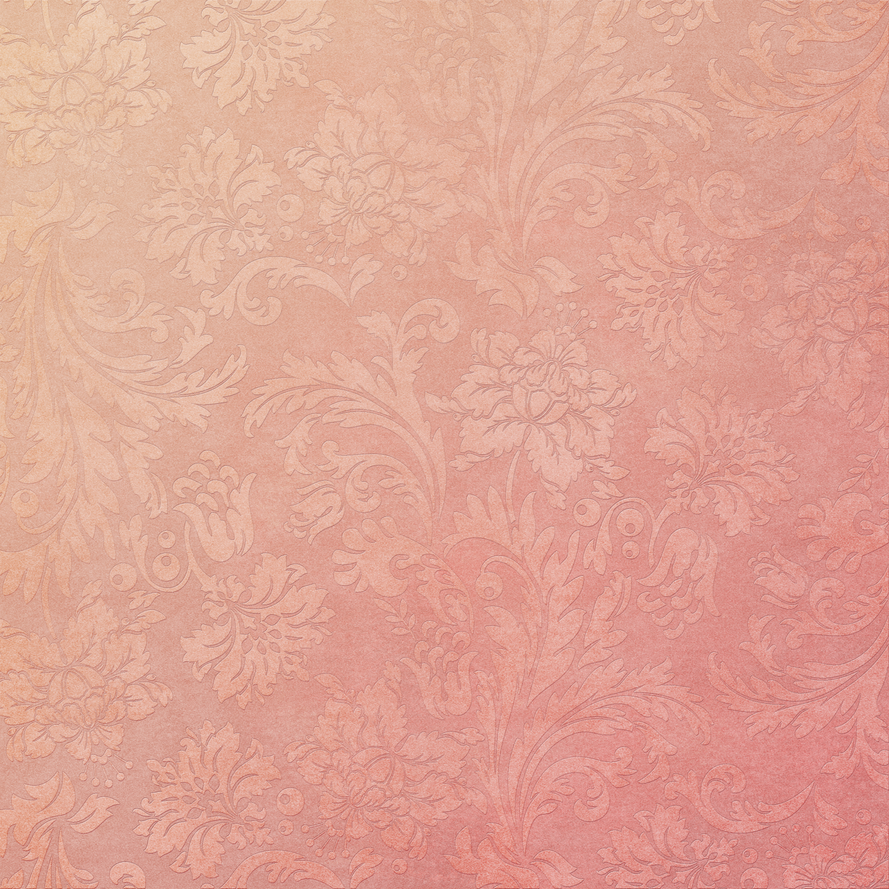
Мастер-класс
«Макет по ПДД. Улица нашего города - своими руками»
Автор: Норкина Оксана Сергеевна, воспитатель МАДОУ детский сад №21 «Росинка» комбинированного вида городского округа город Кумертау Республики Башкортостан, квалификационная категория – первая, стаж работы – 13 лет
Назначение: обучение игровому моделированию, формирование безопасного поведения на проезжей части.
Цель: изготовление макета для игрового моделирования в работе с детьми старшего дошкольного возраста.
Задачи:
- познакомить детей с правилами дорожного движения, назначением и сигналами светофора, с дорожными знаками, расширить знания о правилах безопасного поведения детей на улице;
- активизировать детей на самостоятельную деятельность в уголке ПДД
Игровой макет можно использовать для развития мелкой моторики, зрительного восприятия, социально-бытовой ориентировки, ориентировки в пространстве.
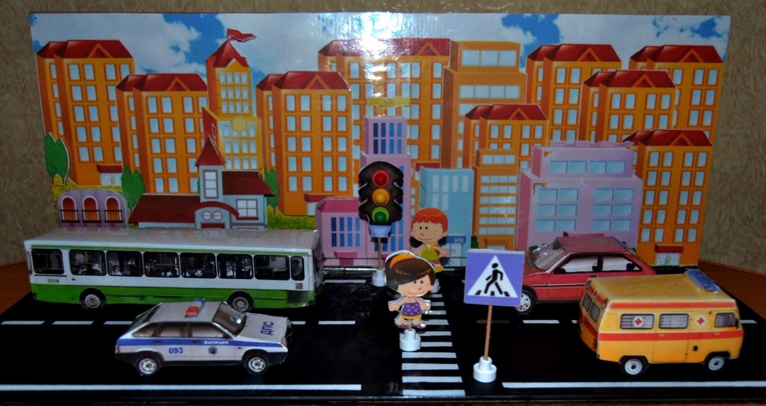

Описание:
I этап - макет. Для изготовления основы игрового макета «Улица города» нам понадобится: 2 кусочка панели МДФ (у меня они по 53 см), шарнир рояльный, винтики и гайки для крепления.
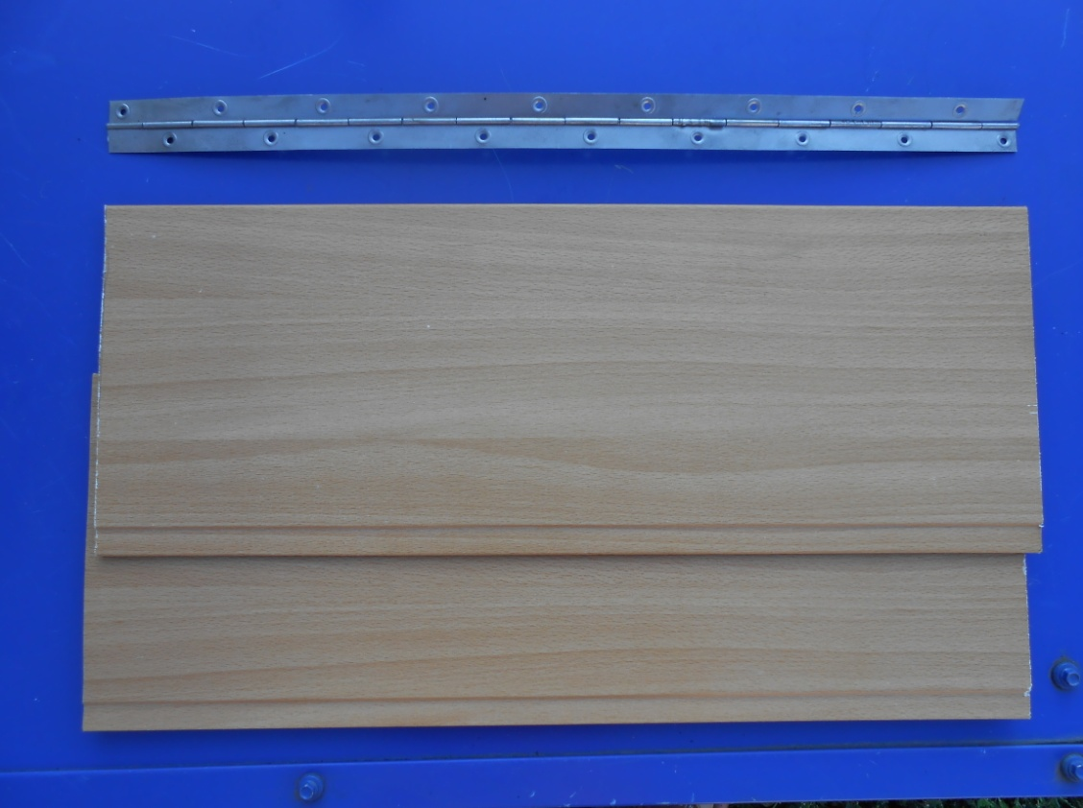

Дрелью просверливаем отверстия в панелях МДФ в выбранных местах, крепим рояльный шарнир к панелям МДФ.

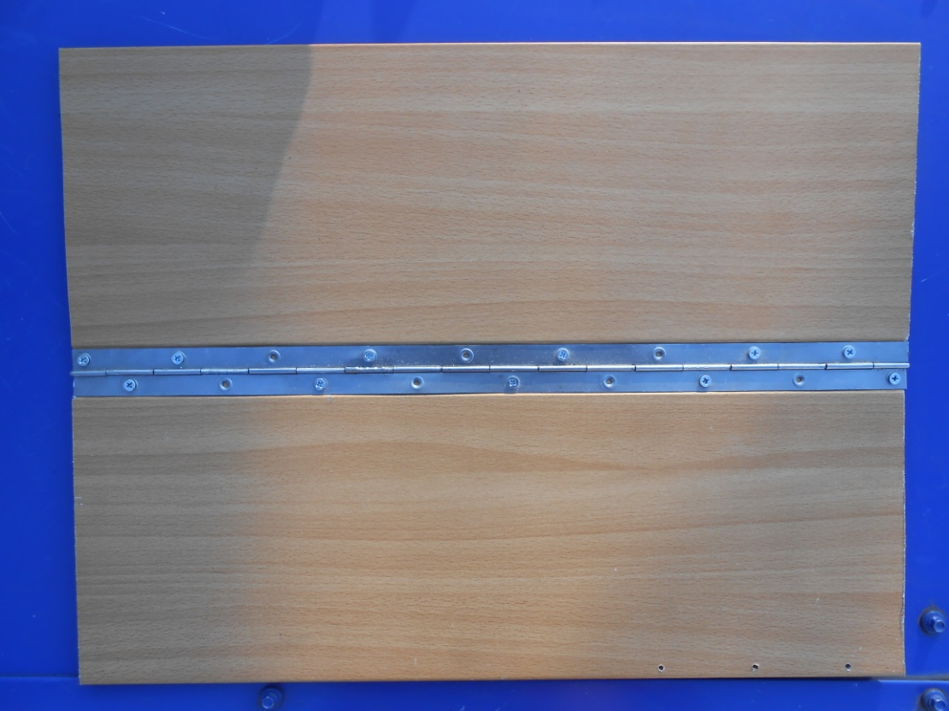

Чтобы макет стоял под углом 90 градусов и не падал назад, с одной стороны прикручиваем уголок ограничитель (у меня это часть крепления от старой гардины), закрашиваем нижнюю часть нашего макета черной краской.

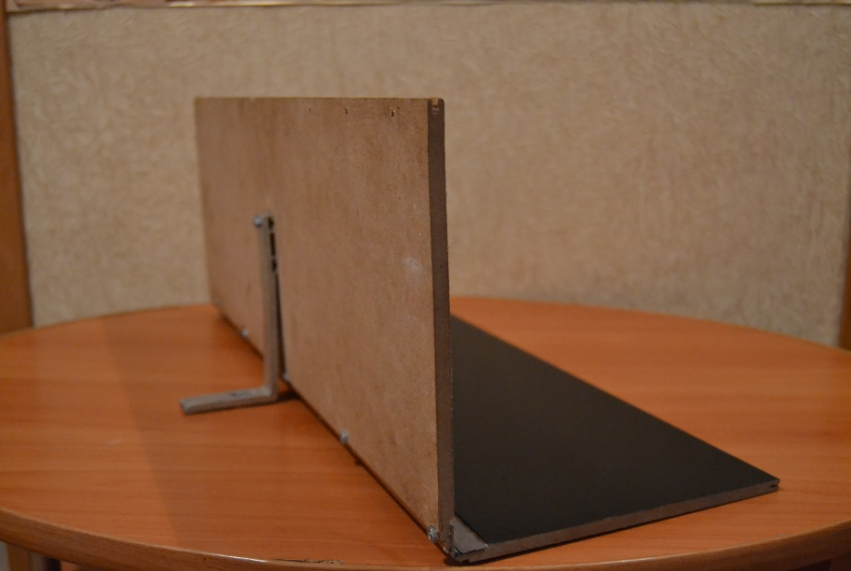

Теперь будем оформлять верхнюю вертикальную часть макета. Для его оформления берем 2 картинки с изображением домов (я себе скомпоновала такие
Шаблоны для распечатки №1)
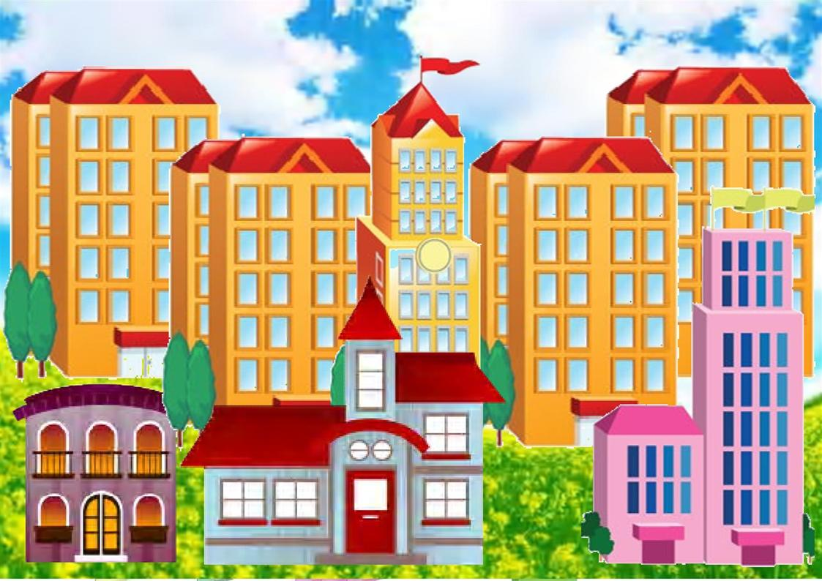

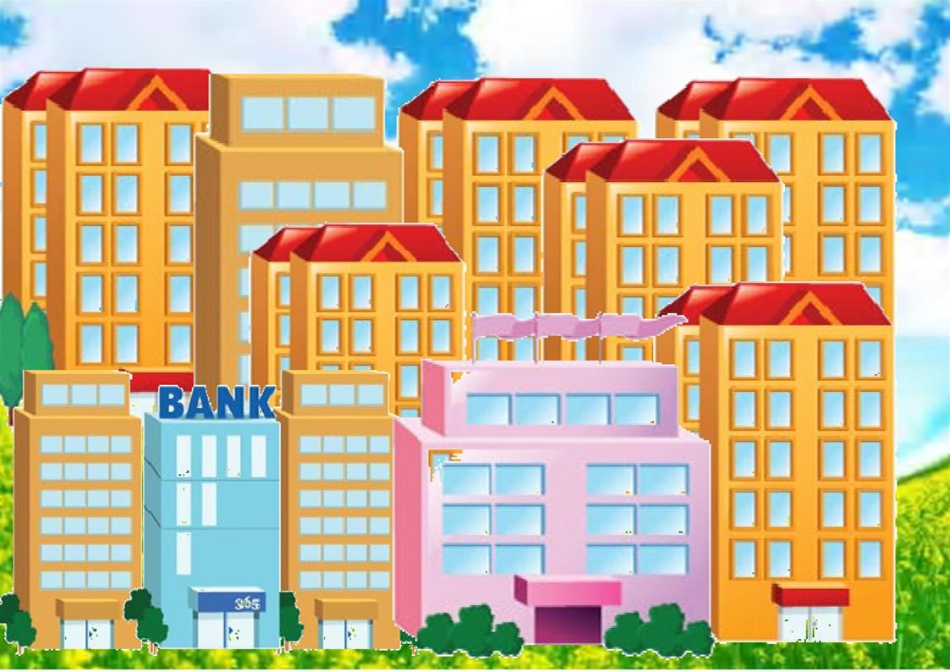

Распечатываем картинки в двойном экземпляре, ламинируем, если нет ламинатора, то можно просто обклеить скотчем. Картинка становится ярче и легче ухаживать за макетом – вытирать пыль, например.
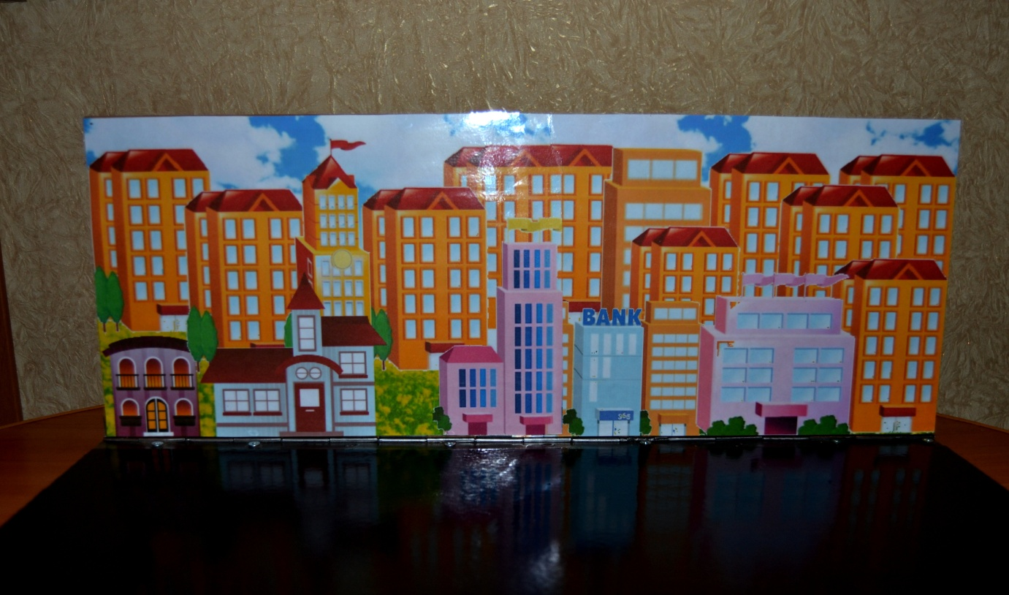
По одному экземпляру наших заламинированных картинок наклеиваем, стыкуя на макете, вот что у нас должно получится.

Теперь будем придавать нашей картинке объем. Для этого со вторых экземпляров вырезаем здания по своему усмотрению, и наклеиваем их на заранее приготовленные заготовки из потолочной плитки - одинарные дальний план и двойные передний план, в своей работе я использовала клей для потолочной плитки «Мастер»
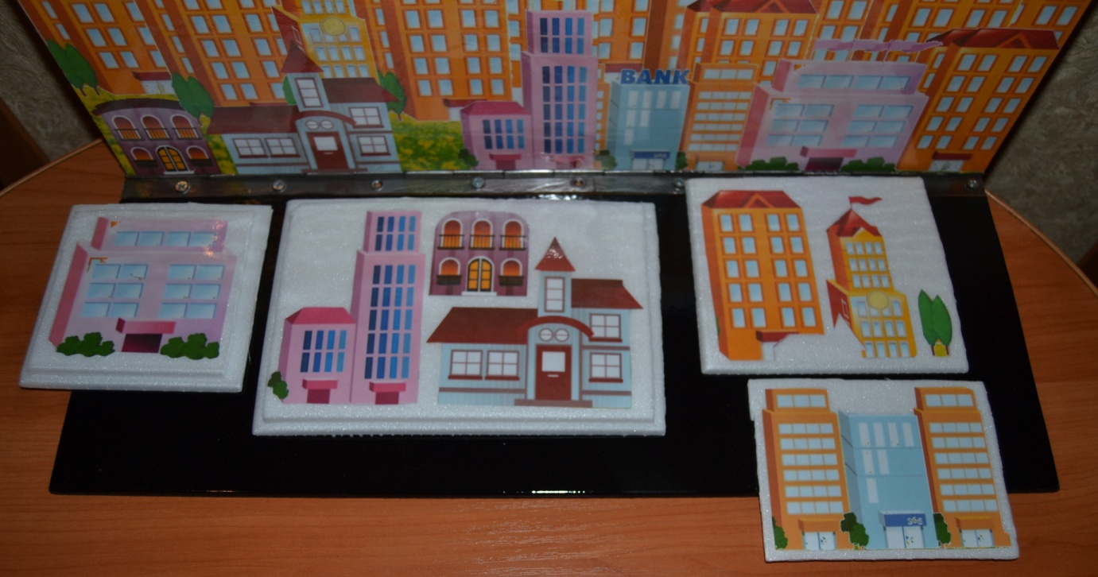

Вырезаем здания канцелярским ножом

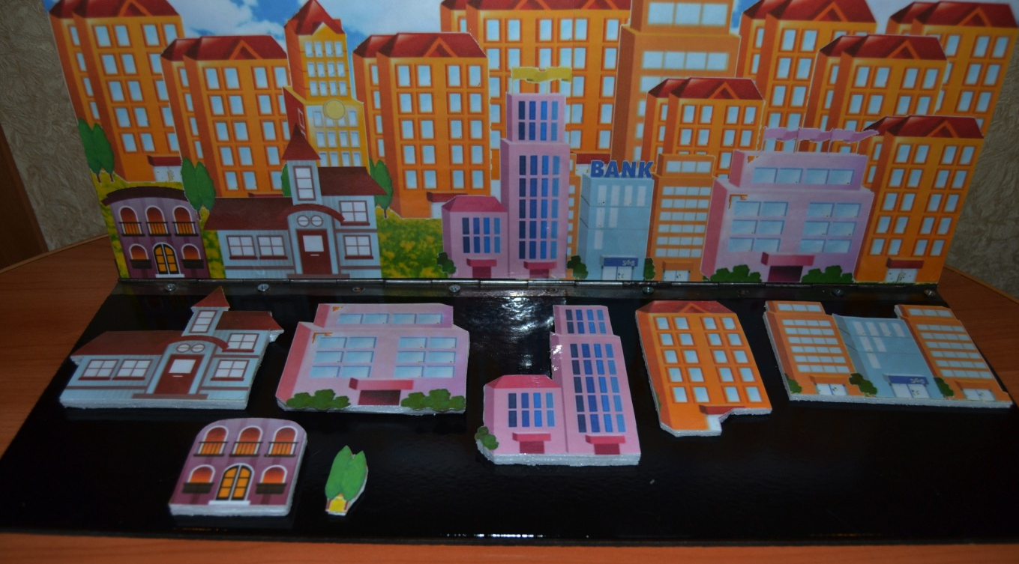

Наклеиваем (использую все тот же «Мастер») на наш макет, у нашей улицы появилась «глубина»

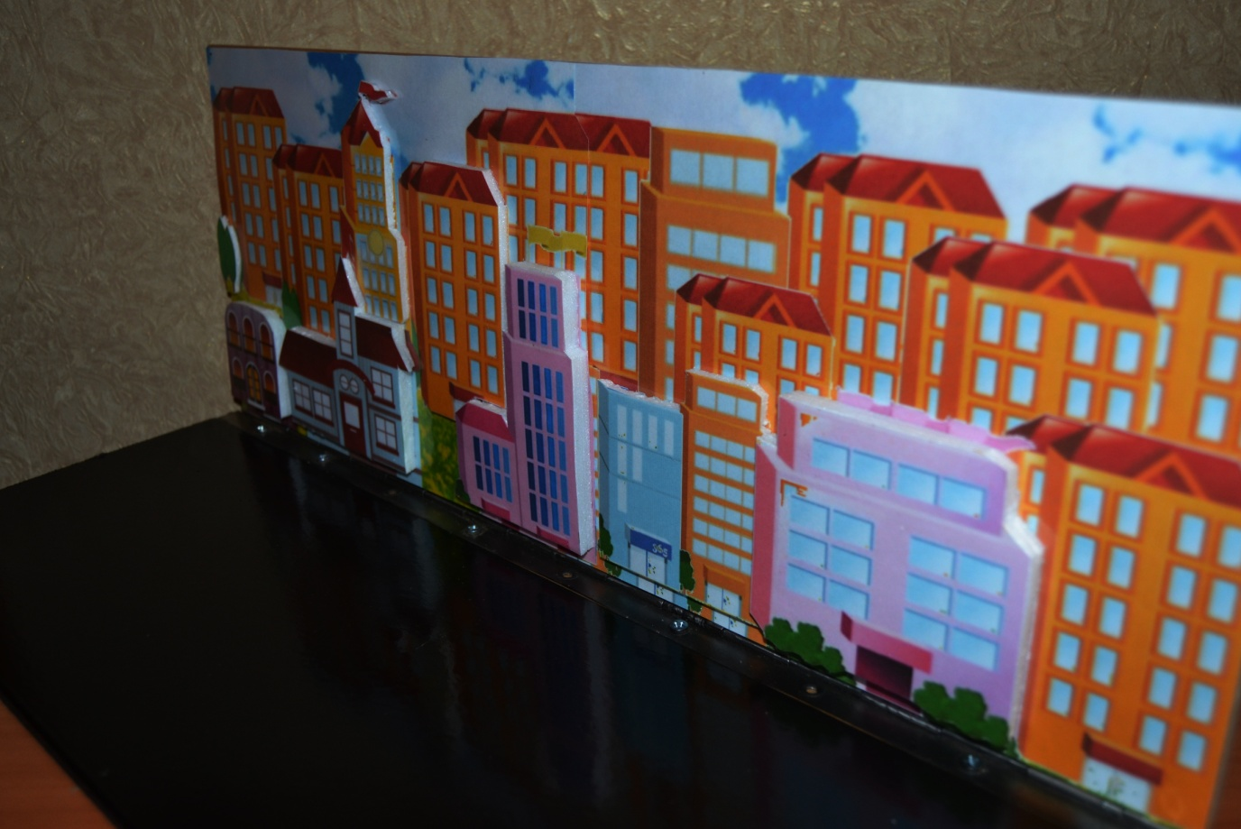

Переходим к оформлению проезжей части.
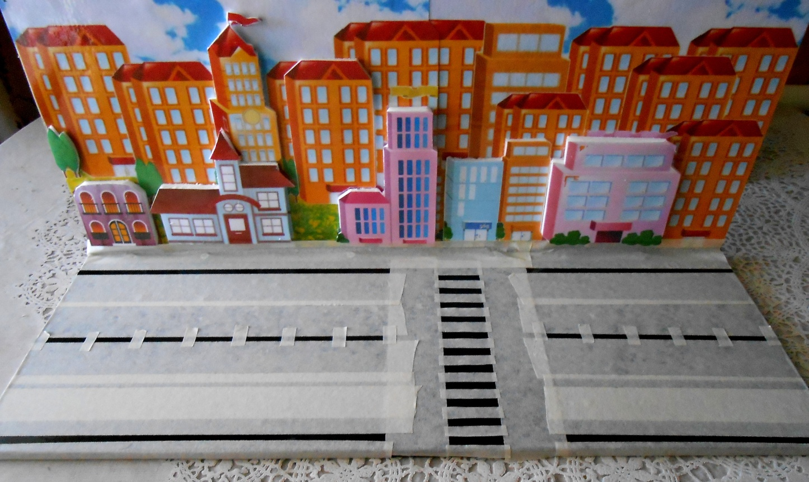
Берем строительный скотч выделяем пешеходный переход, разделительную полосу, т.е то что мы будем закрашивать белым, все остальное закрываем

В работе обычно использую обычные аэрозольные краски в баллончике, продаются в любом строительном магазине, быстро сохнут, удобны в использовании. Выделили все линии белым – снимаем скотч. Проезжая часть и переход готовы
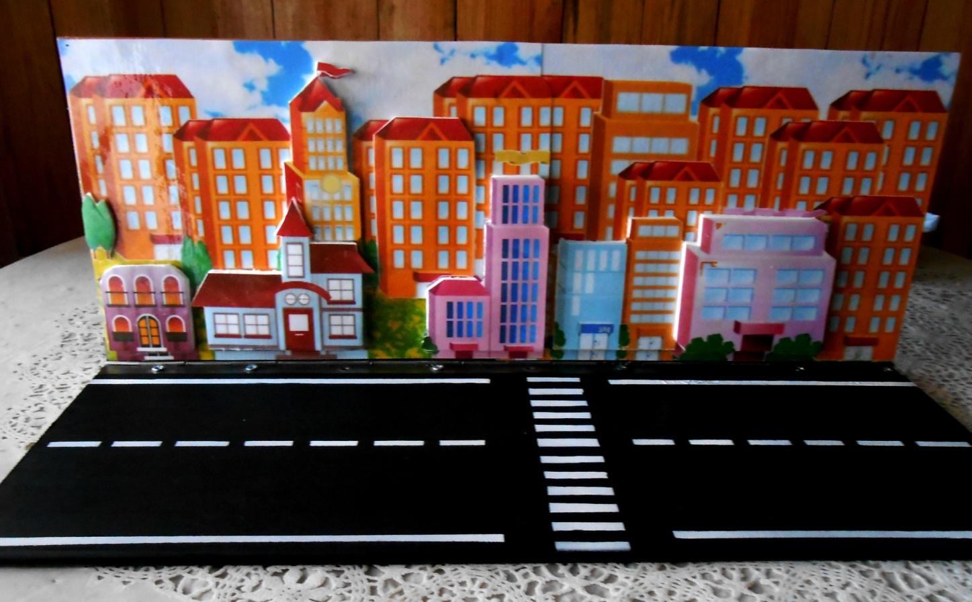
II этап - Бумажные машины. Теперь распечатывает шаблоны бумажных машин, на просторах интернета их огромное множество, для примера возьмем такие. Шаблоны для печати №2
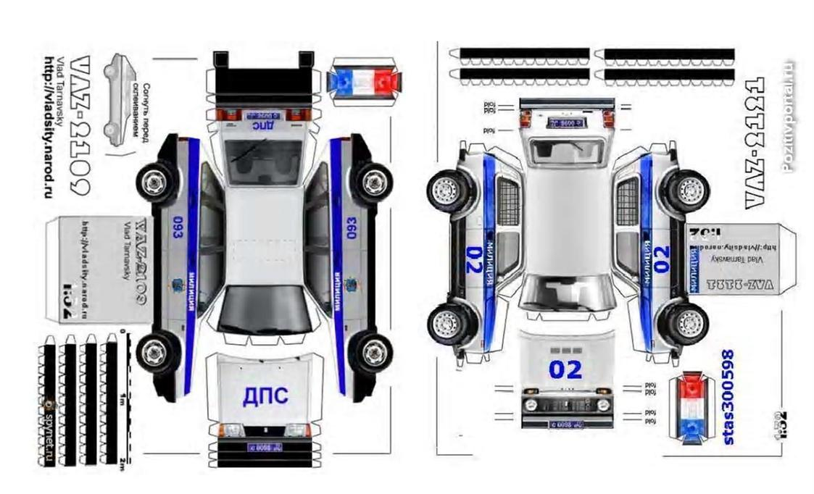
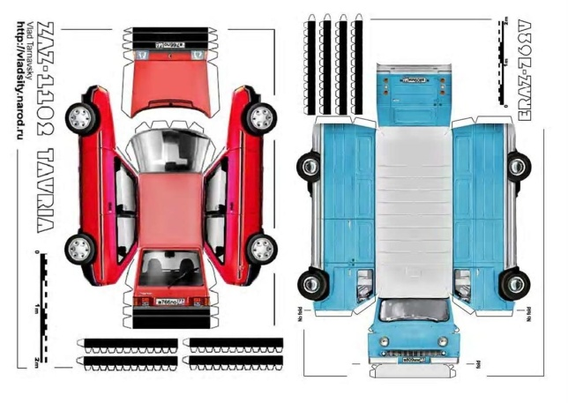

Распечатанные шаблоны ламинируем (1 лист ламинированной пленки- 2 листа шаблонов с автомобилями), листы складываем белыми сторонами внутрь. Ламинируем для того, чтобы машинки были более жесткими, яркими и появляется возможность их протереть. Когда лист заламинирован разрезаем его по контуру и у нас получается 2 листа заламинированных по цветной стороне, вторая сторона остается не заламинированной (бумажной) – бумага лучше склеивается, а ламинированные машинки блестят. Вот так выглядит разрезанный с 3-х сторон заламинированный лист с шаблонами.
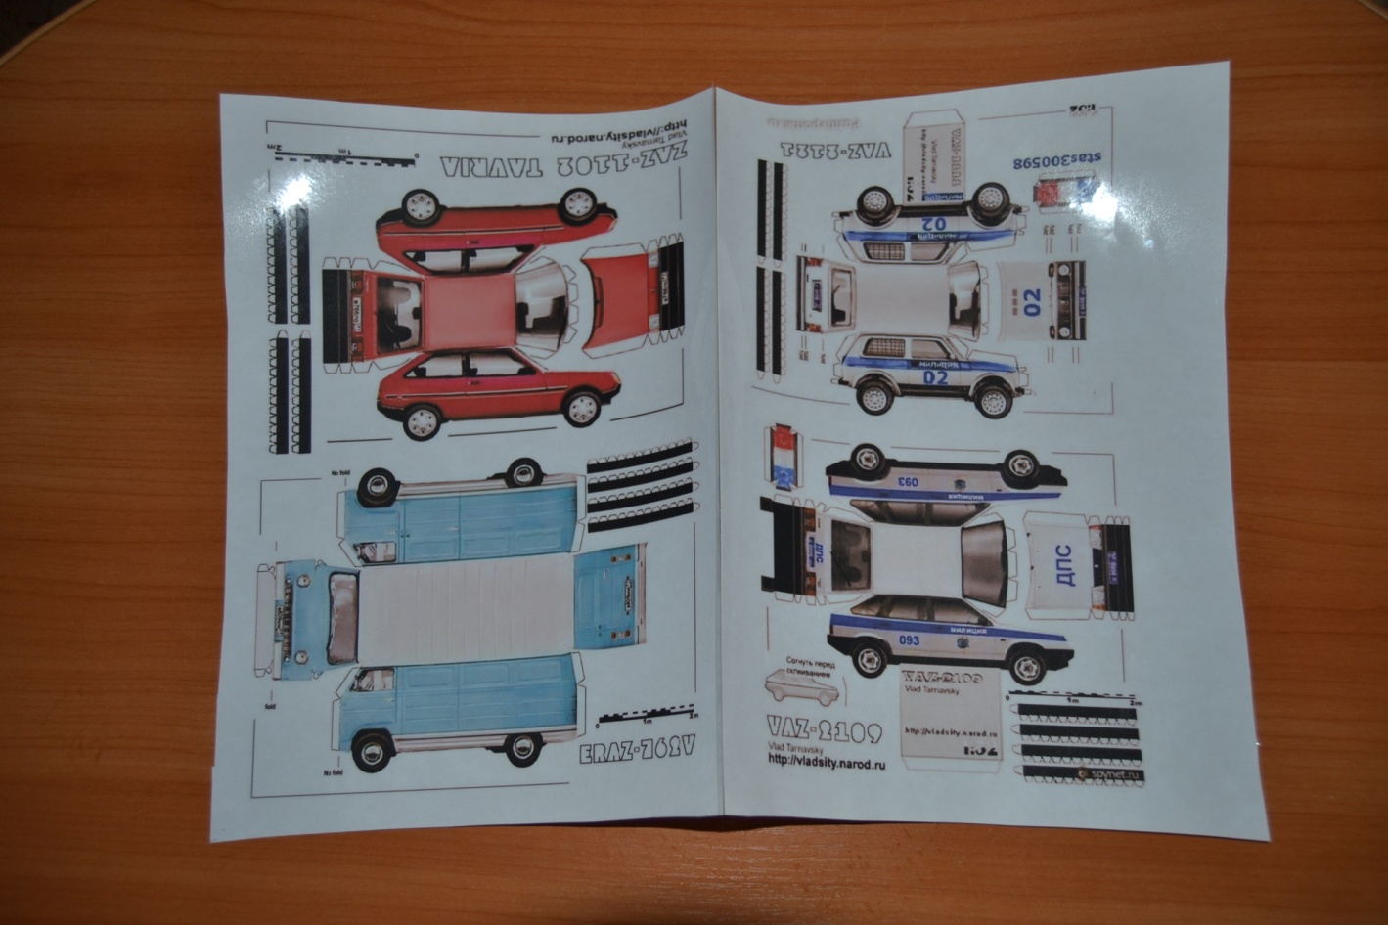

Вырезаем шаблоны машин, склеиваем
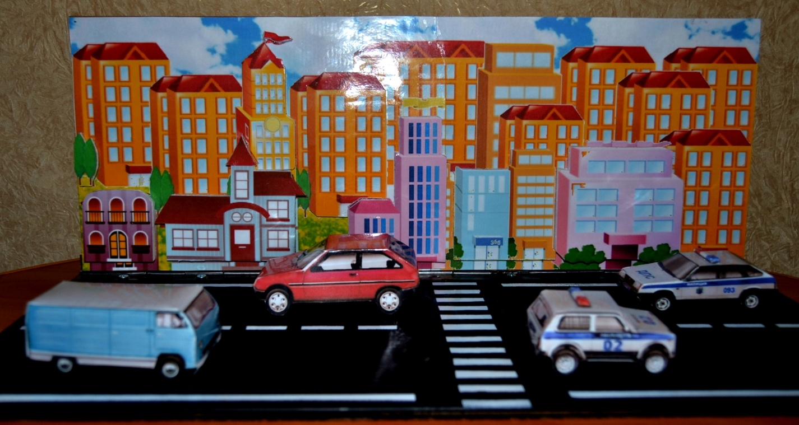

III этап - дорожные знаки. Теперь переходим к изготовлению дорожных знаков.
Материалы: листы обычной офисной бумаги белой у меня ушло 2 шт, потолочная плитка (лучше моющаяся), канцелярский нож, зубочистки, клей мастер, мозаика 3 цветов (красная, желтая, зеленая), заламинированный лист с заготовками знаков, я использовала такой.. Шаблон для печати №3
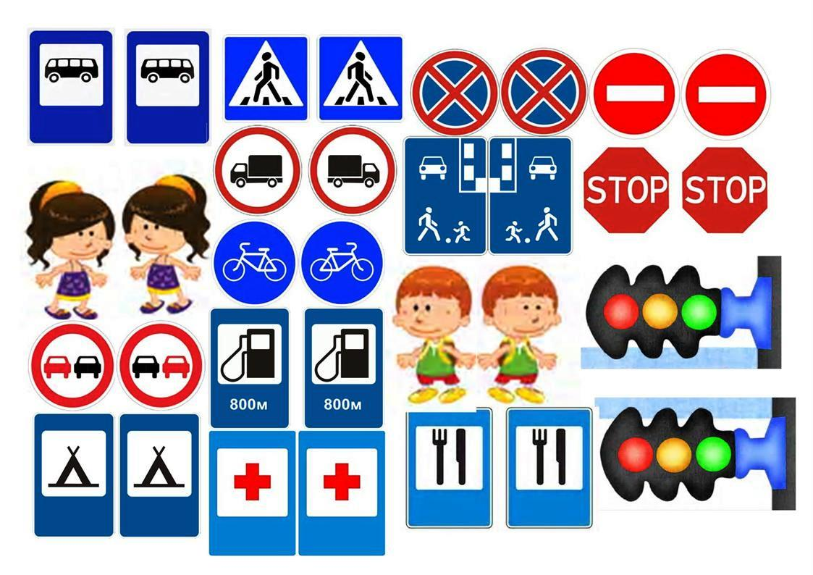

Вырезаем, наклеиваем 1 экземпляр на плитку, вырезаем, с другой стороны наклеиваем 2 экземпляр. Делаем подставочку для наших знаков. Берем лист белой бумаги и нарезаем полоски 4-5 мм по длинной стороне листа. Для одного знака, нужно 5 полосок. Берем одну полоску и накручиваем ее на зубочистку формируя тугой «ролл» - это верхняя часть подставки. Склеиваем в длинную полоску 4 полосы, скручиваем в «ролл». На большой «ролл» ставим сверху маленький, склеиваем. Обмакиваем край зубочистки клеем, протыкаем наши «роллы», другим краем зубочистки протыкаем заготовку с дорожным знаком. Все наш знак готов.
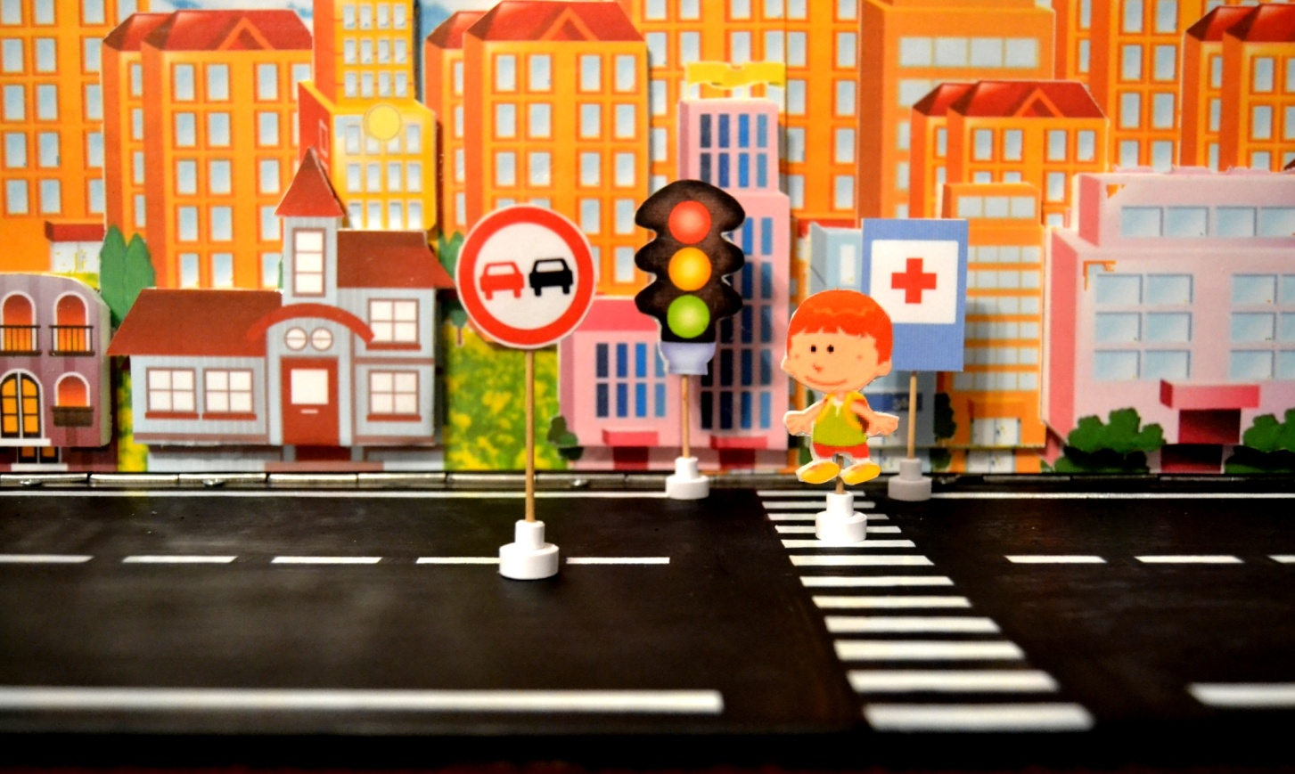

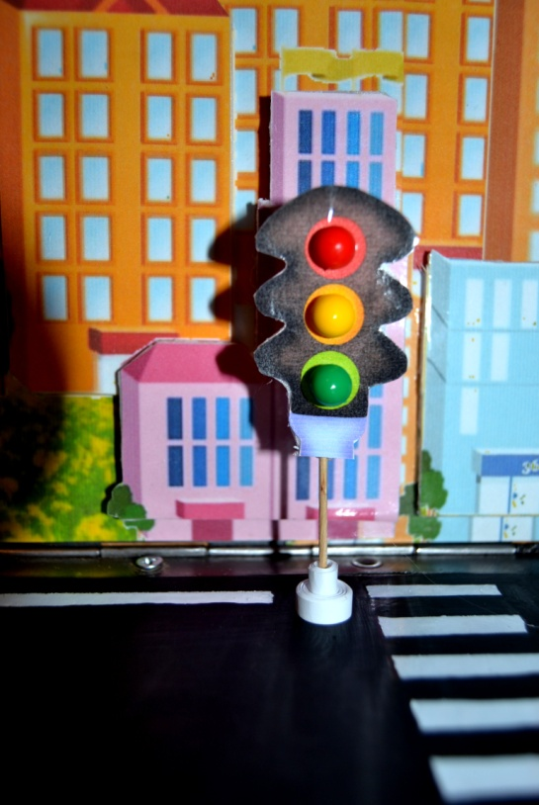

Чтобы светофор был более объемным, добавим в огоньки маленькой мозаики соответствующих цветов, проколов дырочки шилом, вставляем мозаику/.

Наш автопарк

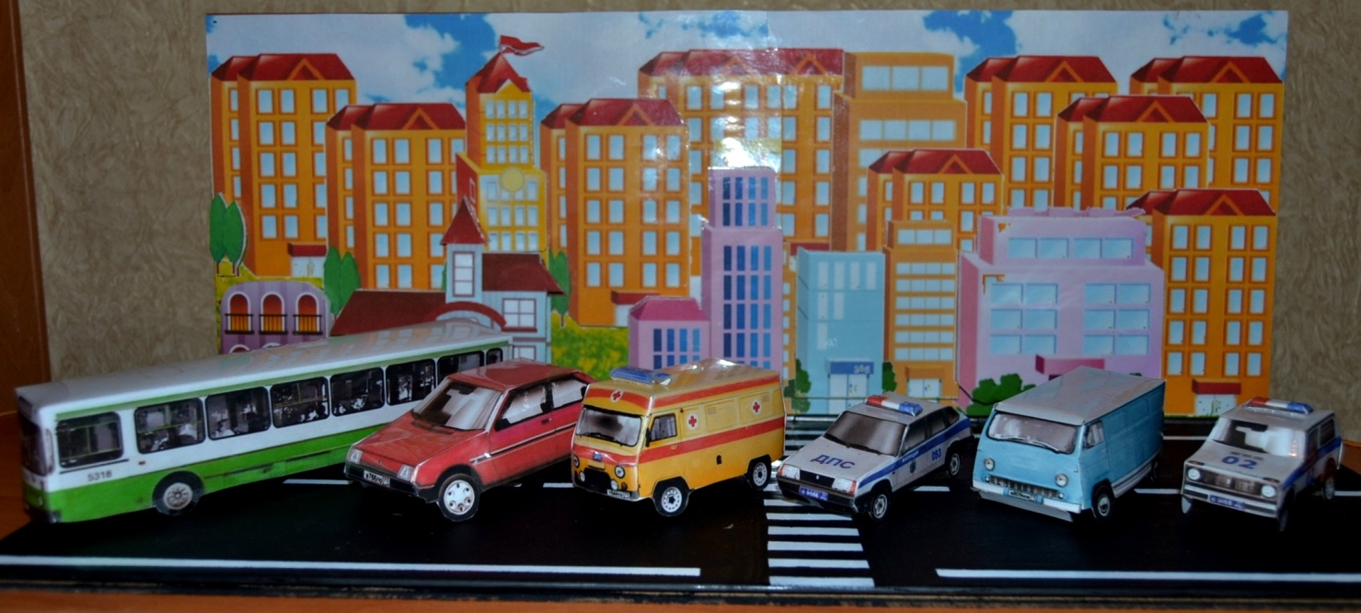

Дорожные знаки

